# 第二章

## 2.1

20个训练

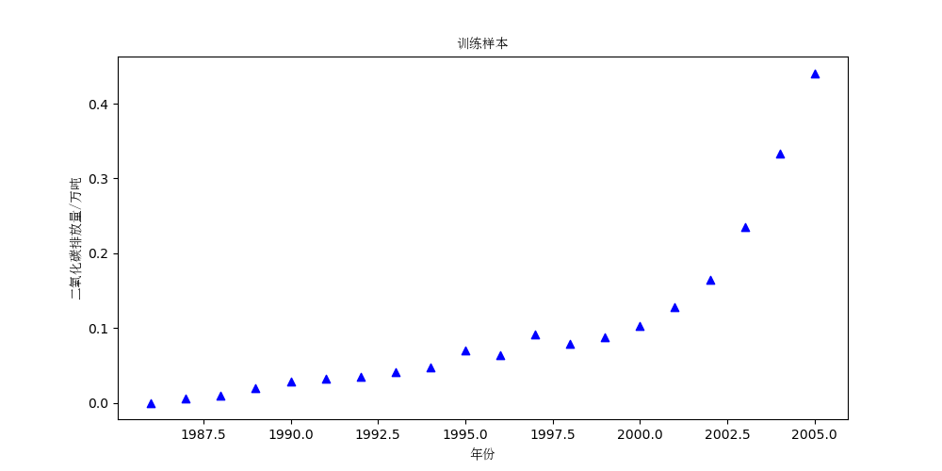

11个测试

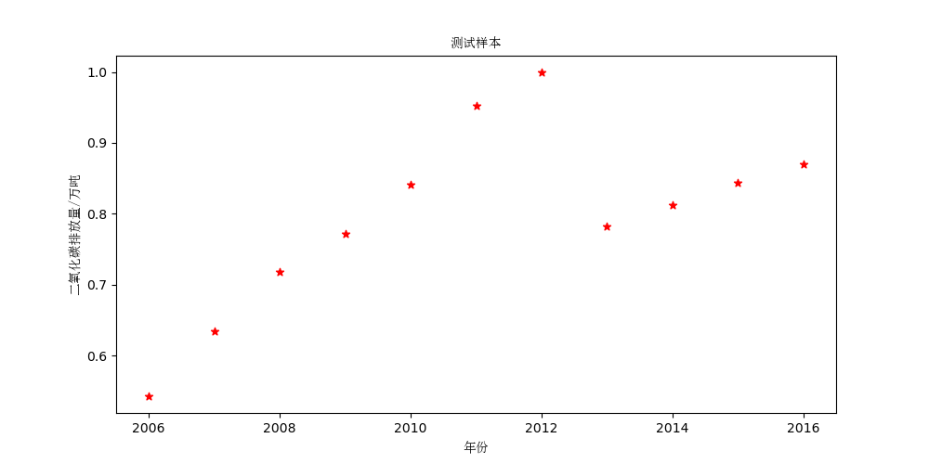

参量：

回归线：

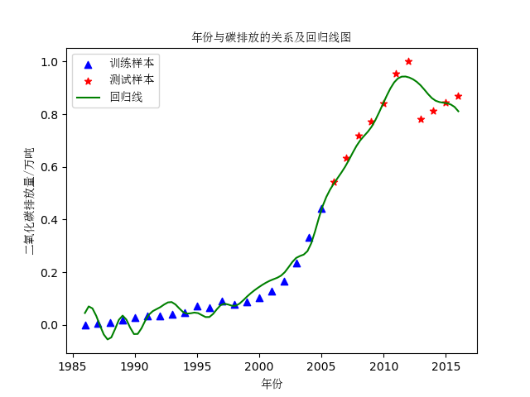

## 2.2

参量：

model = SGDRegressor(max_iter=1000, learning_rate='constant', eta0=0.01)

获得的参量：

# 主要代码

## 数据预处理代码

1. **import** pandas as pd
3. #初始化参数，数据标准化
4. filename = '内蒙古碳排放指标统计数据.xlsx'
5. filename1 = '离差标准化后的数据.xlsx'
6. data = pd.read_excel(filename,index_col ="年份（内蒙古）")
7. data = (data-data.min())/(data.max()-data.min())
8. data = data.reset_index()
9. data.to_excel(filename1,index = False)

## 基于正则矩阵的线性回归方法

1. **def** Linear():
2. **global** trained_model
3. X,Y,Z = read_xlrd()
4. model = Ridge(alpha = 0.000001)#设置线性回归
5. model.fit(X, Y)     # 训练模型
6. trained_model = model  # 保存训练好的模型
7. a = model.coef_     #各个参数的权重
8. b = model.intercept_#截距b的值 Y=a1*x1+a2*x2+a3*x3+b
9. # 输出错误差值平方均值
10. **print**('各个参数的权重：',a)
11. # print('截距：',b)
12. x_test = X[20:]#测试数据的X数组的值
13. y_test = Y[20:]#测试数据的Y的值
14. **print**(y_test)
15. predictions = model.predict(x_test)#选择后11个数据作为测试数据
16. **for** i, prediction **in** enumerate(predictions):
17. **print**('预测: %s, 结果: %s' % (prediction, y_test[i]))
18. c = np.mean((model.predict(x_test) - y_test) ** 2)
19. **print**('错误差值平方均值',c)
20. a = model.score(x_test,y_test)
21. **print**('得分：%.2f' %a)#模型得分

## 基于梯度下降的多元线下回归方法

1. **def** gradient_descent(X, Y, learning_rate=0.01, iterations=1000):
2. m, n = X.shape
3. theta = np.zeros(n)
4. X = np.concatenate((np.ones((m, 1)), X), axis=1)  # 添加截距项
6. **for** i **in** range(iterations):
7. prediction = np.dot(X, theta)
8. error = prediction - Y
9. gradient = (1/m) * np.dot(X.T, error)
10. theta -= learning_rate * gradient
12. **return** theta
14. **def** SGDLinear():
15. **global** trained_model
16. X, Y, Z = read_xlrd()
17. X_train, X_test, Y_train, Y_test = train_test_split(X, Y, test_size=0.2, random_state=42)
19. # 设置SGDRegressor模型，并给出迭代次数和步长
20. model = SGDRegressor(max_iter=1000, learning_rate='constant', eta0=0.01)
21. model.fit(X_train, Y_train)  # 训练模型
23. # 使用测试集进行预测
24. Y_pred = model.predict(X_test)
26. # 计算MSE和R² 分数
27. mse = mean_squared_error(Y_test, Y_pred)
28. r2 = r2_score(Y_test, Y_pred)
30. **print**('均方误差（MSE）:', mse)
31. **print**('R² 分数:', r2)
33. trained_model = model
34. # 获取训练后的参量
35. a = model.coef_  # 各个特征的权重
36. b = model.intercept_  # 截距b的值 Y = a1*x1 + a2*x2 + ... + an*xn + b
37. **print**('各个参数的权重：', a)
38. **print**('截距：', b)

## 基于kernel线性回归

1. **def** KernelRidgeRegression():
2. **global** trained_model
3. X, Y, Z = read_xlrd()
5. # 使用KernelRidge模型
6. model = KernelRidge(alpha=1.0, kernel='linear')  # 也可以使用其他核，比如'rbf'、'poly'等
7. model.fit(X, Y)
8. trained_model = model
10. x_test = X[20:]  # 测试数据的X数组的值
11. y_test = Y[20:]  # 测试数据的Y的值
12. predictions = model.predict(x_test)  # 选择后部分数据作为测试数据
14. # 打印预测结果与实际结果的对比
15. **for** i, prediction **in** enumerate(predictions):
16. **print**(f'预测: {prediction}, 结果: {y_test[i]}')
18. # 计算模型得分
19. score = model.score(x_test, y_test)
20. **print**(f'得分：{score:.2f}')  # 模型得分